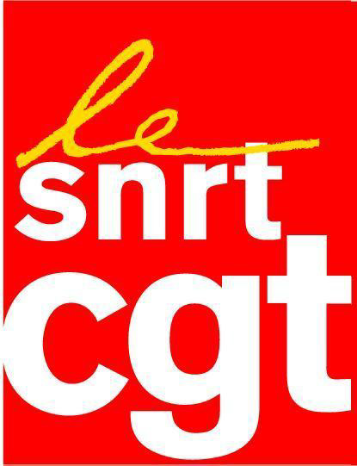
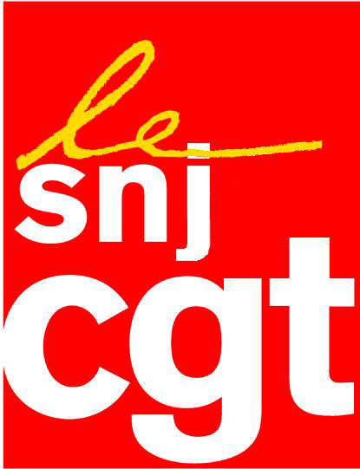



- Accord journalistes : Comité de transposition -

La direction, le SNJ et la CFDT excluent la CGT !

La direction le Snj et la Cfdt ont décidé ce jour d’écarter la CGT, premier syndicat de l’entreprise avec près de 40% des voix aux élections, de l’examen du repositionnement des 2673 journalistes de France télévisions !

Ce matin se tenait une réunion du « Comité de transposition » qui doit repositionner ces journalistes dans la nouvelle grille de fonctions définie dans l’Accord du 15 septembre signé par le Snj, la Cfdt et Fo (avec des réserves).
La CGT, non signataire de l’accord, était présente à la réunion pour étudier ces cas.

La direction et deux des signataires syndicaux (Snj et Cfdt) ont refusé que siège la CGT !

Verbatim :
Le directeur général délégué aux relations sociales :
« Je m’adresse à la CGT. Le comité des transpositions est prévu avec les seuls signataires de l’Accord du 15 septembre. Je souhaite que la réunion se passe comme prévu par l’Accord signé par les 3 organisations. »

CGT :
«Vous choisissez vos interlocuteurs. Les dossiers sont examinés dans le cadre de la négociation globale du futur Accord collectif d’entreprise qui concerne tous les salariés dont 40% ont voté pour la CGT. Par cette exclusion, vous interdisez toute contestation, toute opposition, toute proposition de la CGT ; en fait vous ne voulez négocier qu’avec les syndicats qui sont d’accord avec vous ; c’est une discrimination envers la CGT. Il n’y a aucune raison que nous quittions cette salle. »

Le Directeur général délégué aux relations sociales :
« Qu’on soit à 40% ou 49%, un accord a été signé et ces syndicats représentent une majorité. L’accord journalistes de substitution à l’Avenant audiovisuel à la CCNTJ, du 15 septembre, n’est pas un accord global. Si la réunion ne se tient pas dans les conditions prévues par l’accord, je ne la tiens pas. »

FO :
« La CGT représente 40% des salariés ; elle s’est fortement impliquée dans la négociation de cet accord et il faudra compter sur elle pour les négociations à venir. Il ne me semble pas inopportun que nos amis de la CGT restent là en observateurs ».

Cfdt :
« Nous quand on ne signe pas un accord on ne siège pas ! Les travaux doivent-être réservés aux signataires. On a fixé les règles du jeu et on tient à ce qu’elles soient respectées. »
…/…
Snj :
« On a la même position. Quand on ne signe pas on assume. Ce comité est réservé aux signataires ».

CGT :
« En morcelant cette négociation entre journalistes et PTA vous vous arrogez le droit d’écarter les syndicats refusant de signer ces accords catégoriels, quelque soit leur position à venir sur l’accord global.»

Le Directeur général délégué aux relations sociales :
« Messieurs de la CGT, soit vous restez et je lève la réunion, soit vous sortez. Mais je suis à votre disposition pour vous rencontrer sur cet accord. »

Suspension de séance, puis reprise :

CGT :
« Nous ne bloquerons pas ces travaux dans l’intérêt des journalistes, nous ne voulons pas être accusés d’empêcher ces travaux. Mais nous allons vous demander à être reçus pour évoquer tous les dossiers qui nous seront transmis. »

En fait, les signataires avaient bien prévu dès le début d’exclure la CGT qui avait annoncé son refus de signer cet Accord en raison de la perte de pouvoir d’achat au fil des années pour les journalistes. L’exclusion des non signataires était en effet prévue à l’Annexe 7 « Modalités de mise en œuvre », article 1 « Repositionnement dans les fonctions et filières », alinéa 5 intitulé « Comité de transposition » :
« Ce comité est composé de trois représentants de chaque organisation syndicale signataire et de représentants de la Direction.»

Mais ce n’est pas tout. L’accord prévoit aussi de réserver aux seuls signataires le comité de suivi sur « la déontologie et les principes professionnels » ainsi qu’un « comité de suivi des salaires », censé se substituer aux commissions paritaires annuelles G et T.

Cette méthode qui consiste à écarter toute contestation dans l’entreprise en empêchant les syndicats représentatifs d’exercer leurs prérogatives est inacceptable. Elle très pratiquée depuis la mise en œuvre de la Loi du 20 août 2008 qui a introduit la démocratie dans les entreprises, car elle vise à en contourner l’esprit.

Les salariés qui ont choisi majoritairement la CGT pour les représenter apprécieront ce déni de démocratie à FTV. Nos conseils juridiques vont être saisis pour examiner la légalité de ces dispositions.

Dans l’immédiat, la CGT demande ce jour un rendez-vous à la Direction. Nous tenons à la disposition des journalistes les documents remis lors de ces réunions. Si vous contestez votre repositionnement faites remonter votre dossier à la CGT.

Paris le 2 décembre 2011

